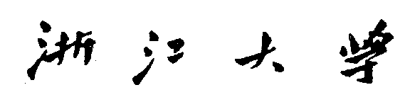
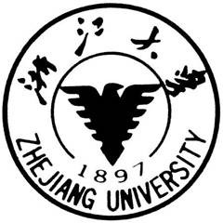

课程: 理论力学
题目: 拔河运动的力学分析及制胜策略设计
姓名: 徐屹寒
学号: 3230103743
班级： 机械2305
教师: 张文普

拔河运动的力学分析及制胜策略设计

徐屹寒，3230103743

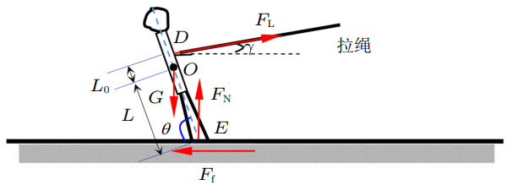
如图 1 所示为一对一拔河中一方的受力模型，为了简化，当人的姿态确定后将其视为刚体模型，受力包括：拉绳的拉力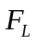，地面对运动员的支撑力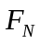， 重力，摩擦力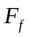。并引入下列参数：拉绳与水平线的夹角，人体向后倾角，人体重心，绳拉力在人体上的作用点，且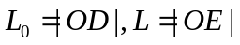
图 1 拔河运动员姿态及受力分析图
列出平衡方程：
水平方向
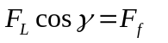
竖直方向
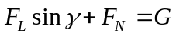
对点的矩平衡
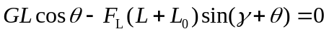
当双方用力拉动对方时，绳拉力由 0 逐渐增加，摩擦 力也随之增加，当一方的摩擦力先达到最大静摩擦力时，也将先达到由僵持转向平动的临界状态，用表示静摩擦因数，则
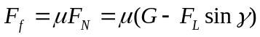
由(1)(2)(4)，可知不被拉动时应该满足条件
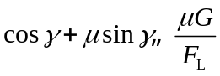
实际比赛中绝对值往往很小。由数学原理，绝对值较小时不等式左边单调递增，因此要让不等式尽量成立，左边尽量小，就应该让更小。
从不等式右边看，重力、静摩擦因数越大、对绳子拉力越小等式右边越大。因此在保证绳子与手没有相对滑动的前提下应尽量减小对绳的拉力。同时，派体重更大的选手上场以及穿静摩擦因数更大的鞋子也是很重要的策略。
比赛中，一方队员一旦坐在地上就很容易被拉动，正是因为坐在地上时角较大，影响效果明显。
当最大静摩擦力足够大时，虽然拉力不能使运动员滑动却有可能拉动身体前倾，人为了确保身体平衡，会向前挪动脚步从而输掉比赛。身体前倾就是身体发生了转动，这一过程可以看作是绳拉力矩和重力矩的较量，将其分别记为
绳拉力矩
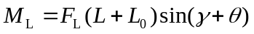
重力矩

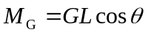

当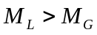时将输掉比赛，身体后仰时根据经验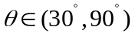 ，该范围内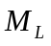近似为增函数（因为绝对值很小），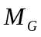为减函数，因此适当增大人体向后的倾角有助于获胜，但是值得注意的是，减小的同时也会增大，需要综合考虑和的取值。
在拔河中如果弯曲手臂肘部紧贴腰部，拉力作用点位于腰部，而如果将手臂展开拉力沿着手臂作用，作用点在肩部，这说明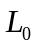可以通过弯曲和伸展手臂调整。由式(6)可以看出减小也就减小了绳拉力矩的力臂，从而减小拉力矩。因此在便于施力的前提下应尽量将力的作用点上移。

